**Eksempel**

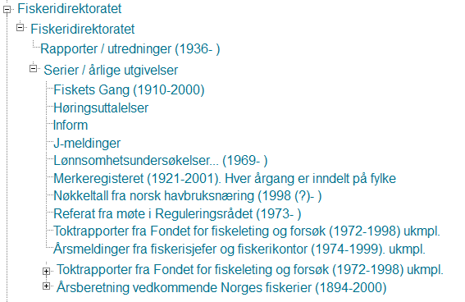

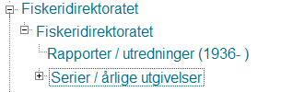

Underenheten Fiskeridirektoratet (den nederste) skal fjernes, og for å gjøre det må en flytte alle underenhetene samlingene dens opp til den øverste enheten som heter Fiskeridirektoratet.

Tell antall innførsler både før og etter flyttinga.

Underenheten Fiskeridirektoratet (den nederste) må så slettes. Pass på at den er tom!

For å gjøre dette benytter en dspace-kommandoen for å **gjøre en enhet til barn av en annen enhet**

… og en må finne enhetenes ID.

Fiskeridirektoratet har 3425 titler på UTVIKLE pr 06.03.2014

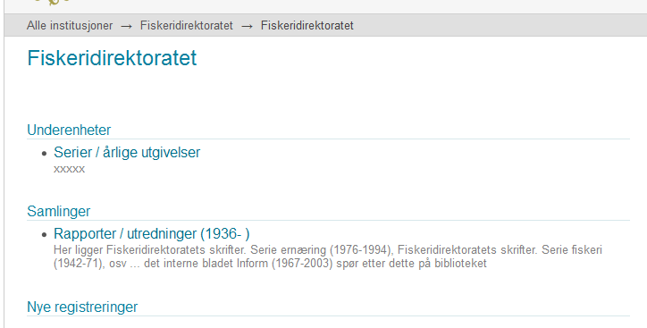

FISKERIDIREKTORATET

[webservutv@sagitta /brage/app/bin]$ ./dspace dsrun org.dspace.administer.CommunityFiliator --set --parent=30 --child=184

INFO [main] (DSpaceKernelInit.java:52) - Created new kernel: DSpaceKernel:org.dspace:name=9e4a044b-7630-4a0c-a804-769fd46ec85c,type=DSpaceKernel:lastLoad=null:loadTime=0:running=false:kernel=null

INFO [main] (ConfigurationManager.java:1224) - Loading from classloader: file:/brage/app/config/dspace.cfg

INFO [main] (ConfigurationManager.java:1224) - Using dspace provided log configuration (log.init.config)

INFO [main] (ConfigurationManager.java:1224) - Loading: /brage/app-utvikle/config/log4j.properties

Error, child community: 184 already a child of: 39

- er det fordi 184 allerede er et barn av en enhet, eller er det fordi 184 ikke er en enhet, men en samling?

- fikk samme feilmelding for 115 som faktisk er en underenhet

Gjør først underenheten til en toppenhet:

./dspace dsrun org.dspace.administer.CommunityFiliator --remove --parent=114 --child=115

Gir den så en ny foreldre-enhet:

./dspace dsrun org.dspace.administer.CommunityFiliator --set --parent=30 --child=115

Dette gikk bra :D

Prøver å flytte en samling til toppnivået:

./dspace dsrun org.dspace.administer.CommunityFiliator --remove --parent=114 --child=184

FEIL!

Error, child community not a child of parent community